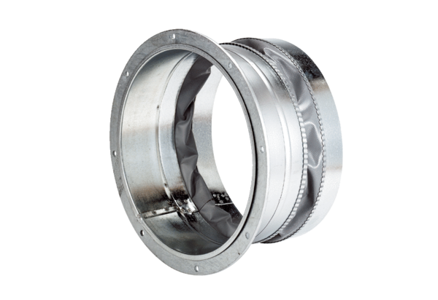Złączka elastyczna ELA 45Opakowanie jednostkowe: 1 sztukaAsortyment: C
Numer artykułu: 0092.0270Producent: MAICO

